讀郭若愚《殷契拾掇》三編
上海：上海古籍出版社，2005。383頁。
蔡哲茂*
《殷契拾掇》為郭若愚先生所編，初編於1951年刊於上海，二編於1953年亦刊於上海，但兩編早已絕版，又由於印數有限，即使是專售中國古籍的東京神保町古書店亦未曾見；又由於兩岸隔絕的關係，就以臺灣大學及中央研究院的史語所藏甲骨相關著錄之富，亦未見藏有此二書。另外，2000年北京圖書館(現已改名為國家圖書館)出版的《甲骨文研究資料匯編》收甲骨專書達五十種之多，以及2001年四川大學出版的四十大冊《甲骨文獻集成》，皆未收此書初、二編，可見此書未受應有重視。2002年3月，我到上海博物館參觀，在上海友人潘鴻傳先生的陪同之下，順道拜訪郭先生，先生告以欲將手邊拓片整理出版三編，我和潘先生對編者整理企盼刊行久矣，最近獲睹郭先生新印的《殷契拾掇》(初編、二編、三編合刊，以下簡稱《拾掇》)，雖然其中的初編、二編是舊書重印，但第三編(以下簡稱《掇三》)為此次新印，共收900片甲骨。本書附有函套，封面以布面精裝，又全書以銅板紙精印，有不少片比舊著錄或《合》、《合補》清晰。本書為近年大陸甲骨著錄刊印之佳作，而其內容為海內外公私收藏之甲骨。其中像1、2兩片，正反著錄於《殷虛書契菁華》及《傳古別錄》第二集，最近《中國歷史博物館藏法書大觀》第一卷亦收錄彩照，但此次繼《合》之後再次刊出，仍然可供參考。第3片為藏於加拿大安大略皇家博物館懷特舊藏的「虎骨」，此片拓影為懷B1915，但最早照片著錄於《骨文化》(Bone Culture of Ancient China)封面，摹本亦見於該書的Plate XV。而第4片即有名的宰丰骨，彩色照片及拓影黑白照片收錄於《中國歷史博物館藏法書大觀》，實物亦藏於中國歷史博物館(已改名國家博物館)。四版甲骨印刷清晰，這些都是甲骨著錄中的名片，內容早為學者們所習知，而第三編除此之外，其重要性尚有以下數端：
一、新見的字體
《掇三》121(圖1)「辛亥貞：其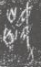」其中「」為新出現的字，此字意義不明，有待考證。
二、有不少甲骨為第一次刊印
《殷契拾掇》三編共收900片，扣除曾在舊著錄、《合》、《合補》出現者，第一次刊印的計252片，約占三分之一弱。以《掇三》183為例：此片摹本曾著錄於《戰後寧滬新獲甲骨集》卷一的第9片，當時下面的部份(拓影見《合補》10626)尚未折裂，而陳夢家(1911-1966)在《殷契拾掇》初編〈序〉中曾說：「《寧滬》卷一第9和第11兩片是一骨的兩端，都在清華，缺中間一段，曾在上海看到拓本，據說已經出洋去了。」陳氏所說的「出洋去了」的拓片即本片。《寧》卷一第11片即《合》32501左半，右半為《寧》卷一第13片，許進雄亦曾和陳夢家作出相同之綴合，並指出「《寧》1-13非常可能與上兩版綴合。」日本玉田繼雄在《甲骨關係文獻序跋輯成》第四輯曾將綴合圖版刊出。 (加上《寧》卷一第13片綴合圖版見《合補》10659)而最近林宏明君在〈殷墟甲骨文字綴合新例(四)〉一文中，第十八組又加綴了《合》35200(《寧滬》1-530，圖2)。在第十六屆的文字學研討會上，由於林君是將拓片與摹本綴合在一起，又由於《合》35200的拓本邊緣未拓全，文字學會議中尚有人懷疑此一綴合是否正確；今由本片的刊出，折痕密合又有「未」字分屬兩片，可知林君綴合是正確的。本片拓影的出版，除了說「實物雖已分屬，在紙上還有重聚的機會」(初編陳夢家〈序〉)，而林君又調整了《寧》1-13的位置，即《合》32501右半的位置是不正確的，本拓影為首次刊印，其價值不言可知。本片綴合之後，祭祀大甲用卅牢，祭祀中丁用廿五牢，祭祀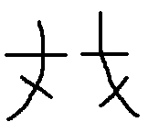甲(河亶甲)用三牢，祭祀祖辛用廿五牢，祭祀南庚用十三牢，祭祀羌甲用廿七牢，我在〈殷武丁王位繼位之謎〉一文中曾指出：
祭祀大甲用卅牢，中丁用廿五牢，祖辛用廿五牢，這些都是大示，戔甲用三牢，南庚用十三牢，而羌甲用廿七牢。可以知道，同樣是旁系先王，羌甲的地位較高。除了上述的理由之外，在一期卜辭中羌甲經常和南庚並列，二者為旁系先王，貞人應該是相當清楚。武丁的王位繼承很可能是得到羌甲和南庚這一支王族的支持，所以在卜辭中所出現的祭祀羌甲、南庚的特殊現象，在在表明羌甲的後裔的地位在武丁時期的特殊性。
最近李學勤在〈論清華所藏的一版歷組歲祭卜辭〉，又引《粹》217祭大戊用廿牢，引《明續》2535+《明續》2573祭父辛(小辛)用八牢，及引《合》32757(《甲》668)祭中丁廿牢，又引《合》33986祭祀祖乙用卅牢。對本片的內容為何羌甲的祀品特別多，超過其兄祖辛及大戊、仲丁的祀品而少於大乙、大丁、大甲以及祖乙的原因，提出「大戊不是長子，仲丁無子為王。至於祖辛的祀品也較少，或許是因為他不是直接傳子的緣故。」
又如《掇三》55占卜「貞：翌丁丑其雨」和「貞：翌丁丑不雨」等，又如《掇三》118「丁酉卜，貞：王賓父歲十牛，亡尤。在」，《掇三》124記載「食日至中日不雨」及「中日至郭兮不雨」，《掇三》137「戊辰卜，貞：王其田向，亡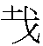。」這些都不算是太小片的甲骨，但未見於《合》及《合補》。史語所一到九次挖掘的甲骨有不少小片甲骨，郭先生在本書二編〈序〉中的「斷片卜辭的綴合」這一段文字，曾提及因五分之二的小片甲骨未選入《殷虛文字甲編》而感到惋惜。我在整理史語所一至九次發掘甲骨時就發現不少未著錄小片可與《甲》中大片綴合。《掇三》中的小片甲骨，說不定那一天可以和其他甲骨綴合在一起，這是郭先生本書中收錄小片甲骨的用心之處。
三、編者新的綴合
- 《掇三》140(圖3)為日本河井荃廬(1871-1945)所藏，即有名的河井大龜，未綴合前照片見於《合》35931，原著錄在郭沫若(1892-1978)的《卜辭通纂》中的別錄之二「日本所藏甲骨」，郭沫若在《古代銘刻匯攷．殷契餘論》「斷片綴合八例」中將之與岩間大龜剔出之第一片綴合(《續》3-24-1中的殘片)。此次不僅是拓片第一次刊出，郭先生又加綴了《殷契遺珠》第77片，即《合》35950，使得版面更為充實。
- 《掇三》146下半為摹本，已見於《合》12908([《續》4-6-1+4-10-4、《簠》天16+17+18+19+90]+《珠》1380)，但本片拓本部分比《合》12908多出了一片，即「丙申卜」三字，及兆序二，此片見於《東文研》B0444。據《殷契拾掇》〈總序〉(頁1)，郭若愚先生說《掇三》成書約在1963年左右，而《東文研》成書於1983年，郭先生應未見《東文研》B0444。由此可知，《東文研》B0444與《珠》1380原為一片，而為三井氏所舊藏。此為郭先生據未斷裂前之拓片綴合，《續》4-6-1與郭先生摹本部分「月」字上也仍有「三」字，但《合》12908已殘缺。在此將本片下半改為拓影，見圖4。
- 《掇三》340(網圖1)為《合》34169(《粹》3)加《合》28207(《粹》4)，已收入《合補》10430，本組與04、05片三片俱為郭先生在〈《殷契粹編》綴合例的勘誤及補充〉一文中「綴合例補充」，相同的綴合亦見於許進雄〈甲骨綴合新例〉第23則，也見於于秀卿、賈双喜、徐自強〈甲骨的鑿鑽形態與分期斷代研究〉的圖版拾貳。
- 《掇三》399(網圖2)為《合》28240(《粹》8)加《合》32612(《粹》276)，已收入《合補》9018。李學勤有相同的綴合，見於〈論「婦好」墓的年代及有關問題〉一文。
- 《掇三》412(網圖3)為《合》29416(《粹》1551)加《合》13841，已收入《合補》9296。
四、比舊著錄版面完整或清晰
- 《掇三》19右半見於《合》33965(《零》39+《零》41)，左半見於《合》34268(《零》44)，本片在《鐵雲藏龜零拾》著錄時(1939年5月)已斷裂，而迄今未見有人綴合；僅《合》34268(《零》44)許進雄加綴《合》34192(《粹》197)，見於〈甲骨綴合新例〉的第28組。亦收錄於《合補》10635。今將二者綴合(圖5)。同文例見於《屯南》332及《合》34267。
- 《掇三》92上半見於《存》上1532(《合》25145)，下半見於《存》上1533。可知在《甲骨續存》已斷為兩片。
- 《掇三》145見於《東文研》B0289b，但《東文研》右邊已殘損。
- 《掇三》156上半見《東文庫》198，下半見《東文庫》267，可知在《東洋文庫所藏甲骨文字》已斷為兩片。本片與《合》6446為同文例。
- 《掇三》161比《東文研》B0349(《合補》1612)完整。
- 《掇三》182見於《珠》1314+《珠》1312(《珠》1314收於《合》36859)，可見到著錄於《殷契遺珠》時已斷為兩片，而《合》未收《珠》1312。
- 《掇三》366在《合》30248「隻」(獲)、「又」兩字未拓出。
- 《掇三》370(本片為倒刻，即骨臼部分在下，骨扇在上)摹本部分中間綴合應是正確的，《合》35261甲之綴合有誤。本片見於《合》35261甲，是取自《粹》959，但嚴一萍(1912-1987)《甲骨綴合新編》523將《合》35261乙及原《粹》959的丙字左邊的部份拿掉，以為不可綴，並說「《萃》959所綴『庚』係正刻部位不合，此版卜辭自甲子開始逐日卜至甲戌止，凡十一日。又自壬辰開始逐日卜至乙巳為止，凡十二日。所缺之日除第一辭不知何日外，餘在另版。」本片摹本部分又將中間一小片有「鹿」字及上有「逐」字殘文的「止」及下有「禽」字殘文上板之一片拿掉，另外用一片干支與「［辛〕未」字合，而鹿「尾」又合，較前此《粹》959可信。郭先生在圖版說明只說：「1953年夏季，我就原物整理了一次，將《粹編》未拓全的大版甲骨，拓了一些。又綴合了若干版……。」但是不知道，中間這一小片是否為郭先生所綴或是另有所本。而遙綴有「虎」字及「逐」字的殘片見於《合》17849(《佚》109)+《合》28796(《佚》124、《鄴》初下31-4)，此應為郭先生綴合，但手民將圖版翻面了，故正確圖形應如圖6。
- 《掇三》445見於《零》75，此片《合》未收錄，《合補》收入1590，但《零》與《合補》「卒入」二字皆已殘。
- 《掇三》447正見於《存》下368、《零》62、《合》5110正，舊著錄及《合》已殘「甲」、「王」兩字。
- 《掇三》454正反見於《合》9223正反，《合》下方有些殘損。
- 《掇三》457正見於《零》76及《合》4605正，《合》4605正「不」、「貞」、「寅」三字已殘。《合》4605反「四」字已殘。
- 《掇三》462見於《零》9+《零》14(《合》26156)，及《零》8(《合》24762)，舊著錄斷成三片，《合》斷成兩片。
- 《掇三》464，本片《合》22814左半已殘損。
- 《掇三》468，本片《合》25743左半已殘損。
- 《掇三》474，本片《合》26273左半已殘損。
- 《掇三》628見於《合》30293(《存》上1816為其下半)，本片比《合》多出上面一片，多了「大」、「雨」、「不」三字。
五、比舊著錄多出正面或反面
- 《掇三》113正見於《合》23964，《合》缺反。
- 《掇三》150反摹綴入《合》2334，《合》缺正。
- 《掇三》315正見於《合》15112，《合》缺反。
- 《掇三》455正見於《鐵》123-4，反面摹本見於《鐵新》789，反面拓片首見於《掇三》。
- 《掇三》459正見於《餘》11-1、《續》6-8-7、《合》10135、《合》13621，《合》缺反。
- 《掇三》610反見於《存》上85、《合》4460，《合》正面失錄。
- 《掇三》699正見於《合》9976，《合》誤臼為反 (《材料來源表》已指出) 。
- 《掇三》838正見於《戩》1-9、《續》1-2-4、《佚》884及《合》34120，舊著錄與《合》皆缺反。
六、由本書與舊著錄比對可知為正反、正臼或非正反、正臼關係
- 《掇三》15正為《合》23340(《前》1-36-2、《通》761)，《掇三》15臼為《合》17531，據《合》此二片非正臼關係。據今人的分類正為出組二類，臼為典賓組，時代上應無交集，又本片正同文例見於《東文研》B0645，《東文研》骨臼無刻辭，亦可知《掇三》15非正臼關係，應為不同的兩片。
- 《掇三》32與33為正反關係，見於《合》2634正反。
- 《掇三》151正反顛倒，151正有鑽鑿痕跡，應為反面。
- 《掇三》157與179為正反關係，見於《東文庫》49正反。
- 《掇三》158(網圖4)正見於《合》19288(《珠》1115)，反摹見於《合》9295，由本片可知《合》19288、9295為同一片的正反關係。
- 《掇三》164(網圖5)正見於《合》5398(《珠》1385、《東文庫》88)，反摹見於《合》19483(《林》1-6-12)，由本片可知《合》5398、19483為同一片的正反關係。
- 《掇三》165正反即《東文庫》208正反，但《掇三》165正反顛倒。此片正見於《合》19338(缺反)，《掇三》165補反面摹本。
- 《掇三》397(《合》32572反)與《掇三》190(《合》32572正)為正反關係。190與397皆綴入《合》之中。
七、本書所收可疑之甲骨──以下所舉五例若非習刻則可能為偽刻
- 《掇三》49(網圖6)的字體抖動，最明顯的是「令」字，左邊文意不能通讀。
- 《掇三》431(網圖7)筆劃生硬、字體抖動，文意亦不能通讀。
- 《掇三》433(網圖8)筆劃生硬、字體抖動，文意亦不能通讀。
- 《掇三》489(網圖9)兩貞字大小不一，且字體抖動，可能除貞人「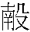」字之外皆偽。
- 《掇三》662(網圖10)筆劃生硬、字體抖動，文意亦不能通讀。
八、由舊著錄可知原為一片，至《掇三》斷為兩片
由《存補》6-431可知，《掇三》128與436原為一片(網圖11)。
九、本編中可自相綴合或與舊著錄綴合
《掇三》已為諸家所綴收入《合》或《合補》中，或拙作《甲骨綴合集》及《甲骨綴合續集》者，則不再錄出。
(一)本人綴合
- 《掇三》24可與《合補》4589(《天理》B214)綴合(圖7)。
- 《掇三》123(《存補》6-430-2)，可與《合》30015(《誠》78)綴合(圖8)。
- 《掇三》127(《存補》6-432-2)，可與《合》29633(《合》29632、《存》上1895)綴合(圖9)。
- 《掇三》142可與《合》38061(《前》3-12-1+《前》3-11-7)綴合(網圖12)。
- 《掇三》457正可與《合》4604綴合，《掇三》457反可與《南》坊3-23綴合(網圖13)。
- 《掇三》824可與《合》29520(《存》上1918)綴合(圖10)。
- 《掇三》853可與《合補》10743綴合(網圖14)。
- 《掇三》857疑可與《合》20506(〈河北大學文物室所藏甲骨〉第10片)遙綴(網圖15)。
(二)其他學者綴合
- 《掇三》14可與《合》13472綴合，黃天樹綴(網圖16)。
- 《掇三》129可與《掇三》852(《合》34565)綴合，周忠兵綴(網圖17)。
- 《掇三》214可與《合》664(《合》32163、《京》4143)綴合，周忠兵綴(網圖18)。
- 《掇三》395(《合》33280)可與《屯南》943+《屯南》1335(林宏明綴)遙綴，周忠兵遙綴(網圖19)。
- 《掇三》396可與《合》35326綴合，林宏明綴(網圖20)。
- 《掇三》533可與《合》21394(《珠》1023、《東文研》S1296)綴合，蔣玉斌綴合(網圖21)。
- 《掇三》641(《存》上1816)+《合》27997，本片林宏明綴(網圖22)。
- 《掇三》850可與《合》32713綴合，本片為林宏明綴合(網圖23)。

本書的優點很多，除了上述幾點之外，《掇三》341(《粹》716、《合》29797)擺放的位置，舊著錄按照字體的方向擺放，而《掇三》按照骨臼的位置擺放，「郭兮雨」三字成橫書，可能本書擺放的位置才是正確的。又由《掇三》431-581片為方增壽藏，照中國人取名的習慣，可知《甲骨續存》下冊「採錄資料索引表」中的「二七 方曾壽先生藏」的「曾」可能是「增」字之誤。
最後一點不得不提的是，《殷契拾掇》初編〈序〉中，曾提到清華所藏與智厂所藏可綴合的有六組，而重刊的初編〈序〉中改為五組，將《寧》512+《拾掇》453，《寧》624+《拾掇》444反面，合併為《寧》512+《拾掇》444反。事實上，《寧》512+《拾掇》453，日人玉田繼雄在《甲骨關係文獻序跋輯成》第四輯281頁據此綴合，結果明顯錯誤。多年前，我曾去函給郭若愚先生，但他表示事已隔多年，已記不得正確號碼是什麼。到底這一組綴合是哪兩個號碼，還有待推敲。
而本書二編〈序〉中所提到的在北京慶雲堂售出的「人頭刻辭」，作者在1950年10月到北京圖書館參觀時卻找不到這片甲骨，並說「大概當時不知被分售到那裡去了，這片研究殷代奴隸直接的珍貴資料的遺失，是深可痛惜的。」胡厚宣(1911-1995)自己曾提到：
我從北平復回重慶轉成都，等候齊魯大學復員，遇史語所考古所主任李濟之，曾經收集的甲骨給他看，其中一片人頭骨刻辭，李先生問可否讓給史語所，我說當然可以。四十餘年後的一九九二年，我攜小兒振宇赴臺灣，在中研院演講，於史語所文物陳列館中見到此一人頭刻辭在櫃中展出，而李先生已過世十餘年了。
本所所藏此片人頭骨刻辭的反面寫有以下文字：「李濟之先生轉來胡厚宣先生所贈人頭骨刻辭一片 三十五．十二．十九」(推測可能為本所前輩李光宇先生所寫)。又關於二編158號的劉體智(1879-1962)舊藏四方風名大骨，郭先生在二編〈序〉中以為：
甲骨文四方風名的發現，還是在一九三七年鼎堂先生在日本編輯《殷契粹編》的時候，是劉善齋先生所藏的一片牛胛骨(本編158)，當時因為見到的是拓本，不能遽定真偽，因此《粹編》沒有著錄，這種謹慎的態度是應該的。
胡厚宣也說：「三十多年後，郭老和我說起《殷契粹編》未收『四方風名』的大骨，深以為憾」。最近賈双喜在〈劉體智和他的甲骨舊藏〉一文，對當年金祖同(1914-1955)帶著《書契叢編》到日本去給郭沫若編輯成《殷契粹編》，為何未收四方風名大骨有所辨明：
那麼郭沫若先生為什麼沒有選上這塊極有代表性的甲骨呢？通過對《書契叢編》拓本的閱讀，可以得到以下解釋。在拓本《書契叢編》第一冊首頁甲骨編號為2號的位置上有用毛筆寫的「未拓」兩字字樣。第十二冊38頁書眉上有「此頁為空白.頤.周永珍29/9」的字樣；在書頁中間空白的地方有用鋼筆書寫的「據釋文所錄，知此頁原載大骨即叢編0002者.陳.1955.7.27.」這裡的落款「頤.周永珍」乃羅福頤、周永珍先生，「陳」乃陳夢家先生。由此我們可以得知拓本《書契叢編》中根本就沒有貼上這張甲骨的拓片，那麼郭沫若先生在沒有看到拓片的情況下，沒把該骨選進《殷契粹編》便是順理成章的事了。如此重要的兩片甲骨沒有被選進《殷契粹編》不能不說是一個缺憾。
所以，善齋舊藏的四方風名大骨，郭沫若旅居日本時並不曾見過。
附論──初編、二編中可綴者(已收入《合》及《合補》或拙作《甲骨綴合集》及《甲骨綴合續集》者不再錄出)
  - 《掇一》13(《合》3721)+《掇一》32，林宏明綴(網圖24)。
  - 《掇一》396(《合》30974)+《合》31720，林宏明綴(網圖25)。
  - 《掇一》399+《合》32834，許進雄綴合(網圖26)。
  - 《掇一》403(《合》28905)+《合》28497，林宏明綴(網圖27)。
  - 《掇一》413(《合》34104)+《合》34615，林宏明綴(網圖28)。
  - 《掇一》425(《合》33047)+《合》34063，林宏明綴(網圖29)。
  - 《掇一》432(《合》32770)+《合》32901+《屯南》134(許進雄綴)+《合》32773(《綴集》57)(網圖30)。
  - 《掇一》433(《合》34632)+《合》34546(《南》輔77)，周忠兵綴(網圖31)。
  - 《掇一》446(《合》33223)+《合》35291，林宏明綴(網圖32)。
  - 《掇一》449(《合》20385)+《合》32839，周忠兵綴(網圖33)。
  - 《掇二》28(《合》21894)+《合》21893(《前》6-13-1)，蔣玉斌綴合，其原文據于省吾(1896-1984)舊藏《甲骨拓片》，此本較《合》完整(網圖34)。
  - 《掇二》52(《合》34349)周忠兵綴上《合》33927(《佚》409)，林宏明又加綴《合》33567(《人》2267)(網圖35)。
  - 《掇二》171(《合》34395)+《合》33066(《粹》230)+《合》33281(《人》2362)，周忠兵綴(網圖36)。
  - 《掇二》483(《合》18596)+《合》6073，周忠兵綴(網圖37)。
引用甲骨文書名簡稱表(依年代排序)
《鐵》 | 劉鶚，《鐵雲藏龜》，清光緒廿九年(1903)，抱殘守缺齋石印本，線裝六冊。
《前》 | 羅振玉，《殷虛書契》，民國二年(1913)，影本，線裝八卷四冊。
《餘》 | 羅振玉，《鐵雲藏龜之餘》，民國四年(1915)，珂羅版影印，線裝一冊。
《戩》 | 王國維，《戩壽堂所藏殷虛文字》，民國六年(1917)五月，線裝二冊。
《林》 | 林泰輔，《龜甲獸骨文字》，大正十年(1921)，日本商周遺文會影本，線裝二卷二冊。
《簠》 | 王襄，《簠室殷契徵文》，天津：天津博物院，民國十四(1925)年九月，線裝四冊。
《通》 | 郭沫若，《卜辭通纂》，昭和八年(1933)，東京文求堂石印本，線裝四冊。
《續》 | 羅振玉，《殷虛書契續編》，民國廿二年(1933)，珂羅版影印拓本，線裝六卷六冊。
《佚》 | 商承祚，《殷契佚存》，民國廿二年(1933)，珂羅版影本，金陵大學中國文化研究所叢刊，線裝二卷二冊。
《鄴》 | 黃濬，《鄴中片羽》，民國廿四年(1935)起分三集出版，珂羅版影本，線裝三冊。
《粹》 | 郭沬若，《殷契粹編》，昭和十二年(1937)，日本東京文求堂石印本，線裝五冊。
《珠》 | 金祖同，《殷契遺珠》，上海：中法文化出版委員會，1939，孔德圖書叢書第一種，線裝三冊。
《零》 | 李旦丘，《鐵雲藏龜零拾》，上海：中法文化出版委員會，1939，珂羅版影本，孔德圖書叢書第二種，線裝一冊。
《誠》 | 孫海波，《誠齋殷虛文字》，北京：修文堂，民國廿九年(1940)，珂羅版影本，線裝一冊。
《甲》 | 董作賓，《殷虛文字甲編》，中央研究院歷史語言研究所，1948，小屯第二本，中國考古學報告集之二，一冊。
《寧》 | 胡厚宣，《戰後寧滬新獲甲骨集》，北京：來薰閣書店，1951，線裝三卷二冊。
《掇一》 | 郭若愚，《殷契拾掇》，上海：上海出版公司，1951，線裝一冊。
《南》 | 胡厚宣，《戰後南北所見甲骨錄》，北京：來薰閣書店，1951，線裝三冊。
《京》 | 胡厚宣，《戰後京津新獲甲骨集》，上海：聯群出版社，1954，線裝四冊。
《存》 | 胡厚宣，《甲骨續存》，上海：群聯出版社，1955，三冊。
《人》 | 見塚茂樹，《京都大學人文科學研究所藏甲骨文字》，京都：京都大學人文科學研究所，1959，二冊。
《鐵新》 | 嚴一萍，《鐵雲藏龜新編》，臺北：藝文印書館，1975，一冊。
《明續》 | 許進雄，《明義士收藏甲骨文字》，多倫多：皇家安大略博物館，1972，一冊。
《合》 | 郭沫若主編，《甲骨文合集》，北京：中華書局，1978，十三冊。
《東文庫》 | 東洋文庫古代史研究委員會編，《東洋文庫所藏甲骨文字》，東京：財團法人東洋文庫，1979，一冊。
《屯南》 | 中國社會科學院考古研究所編，《小屯南地甲骨》，北京：中華書局，1980，上下二冊五分冊。
《東文研》 | 松丸道雄，《東京大學東洋文化研究所藏甲骨文字》，東京：東京大學東洋文化研究所，1983，一冊。
《天理》 | 天理大學附屬天理參考館，《甲骨文字》，東京：天理教道友會，1987，一冊。
《存補》 | 胡厚宣，《甲骨續存補》，天津：天津古籍出版社，1996，三冊。
《合補》 | 彭邦炯、謝濟、馬季凡編，《甲骨文合集‧補編》，北京：語文出版社，1999，七冊。
《材料來源表》 | 蕭良瓊、謝濟、顧潮、牛繼斌編，《甲骨文合集‧材料來源表》，北京：中國社會科學出版社，1999，三冊。
《綴集》 | 蔡哲茂，《甲骨綴合集》，臺北：樂學書局，1999，一冊。

*本文草就之後，曾送請友人黃天樹教授及蔣玉斌、周忠兵兩位先生惠賜意見，指出本文的疏失，在此謹致謝忱。

圖1 《掇三》121［左］
圖2 《合》35200+《合補》10659+《合補》10626［右］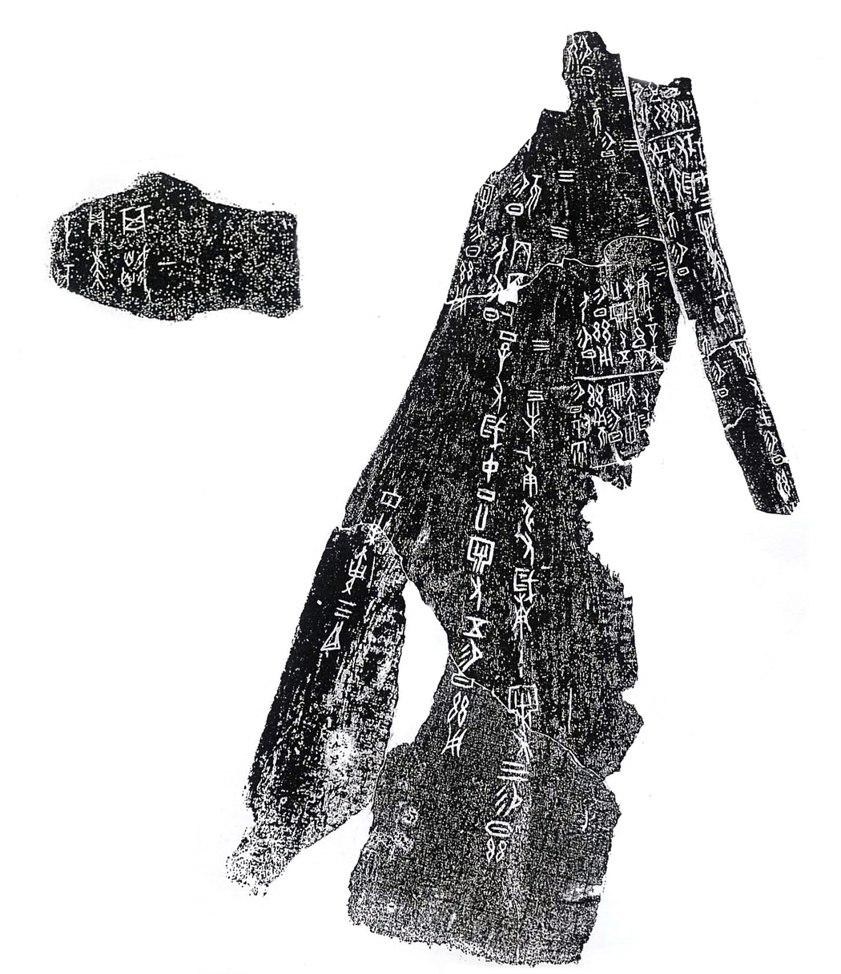
圖3 《掇三》140

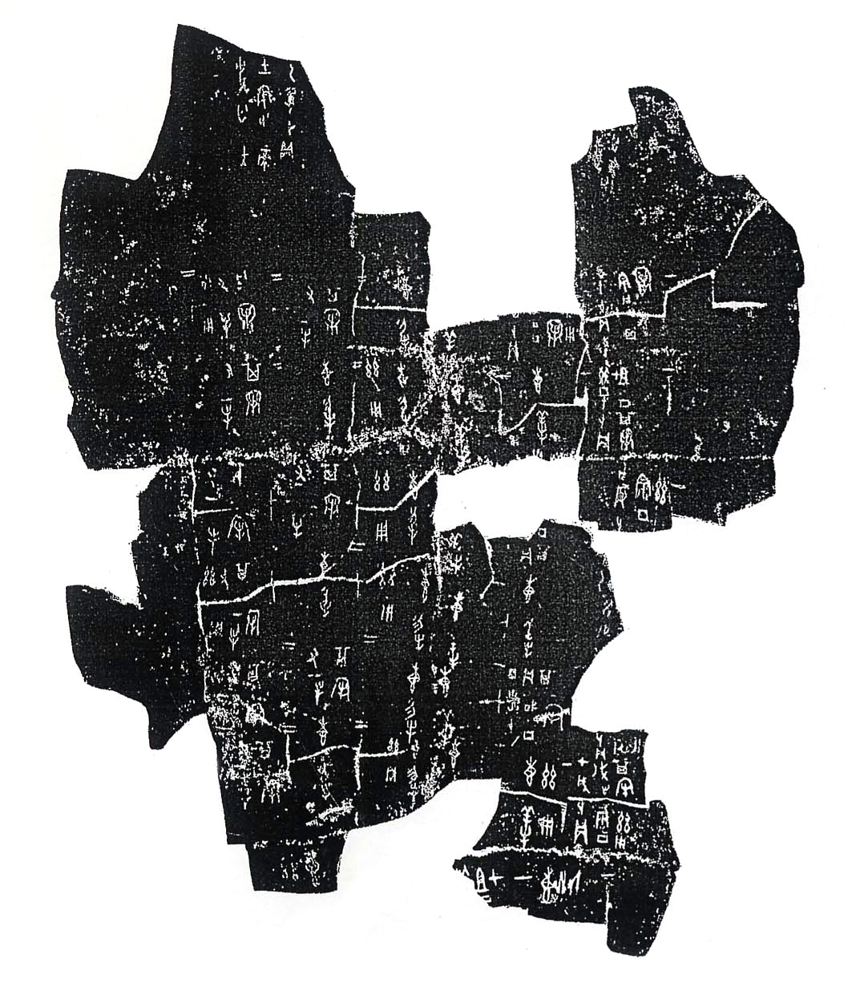
圖4 《掇三》146(《合》12908+《東文研》B0444)［左］
圖5 《合》33965+《合》34268+《合》34192［右］
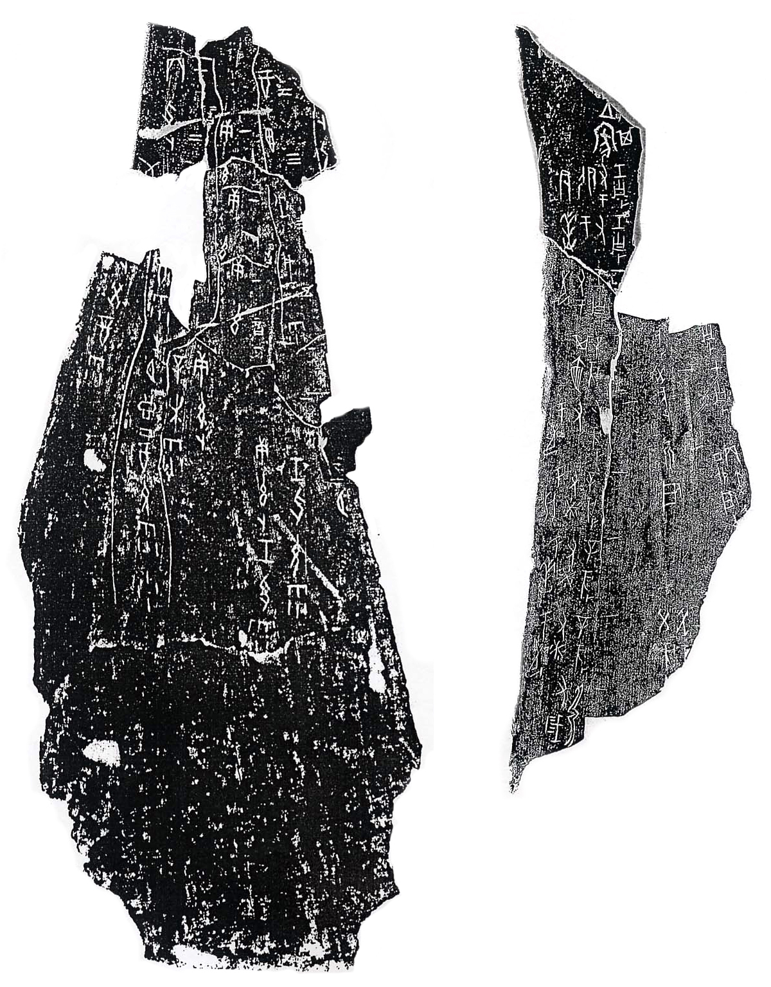
圖6 《掇三》370翻面
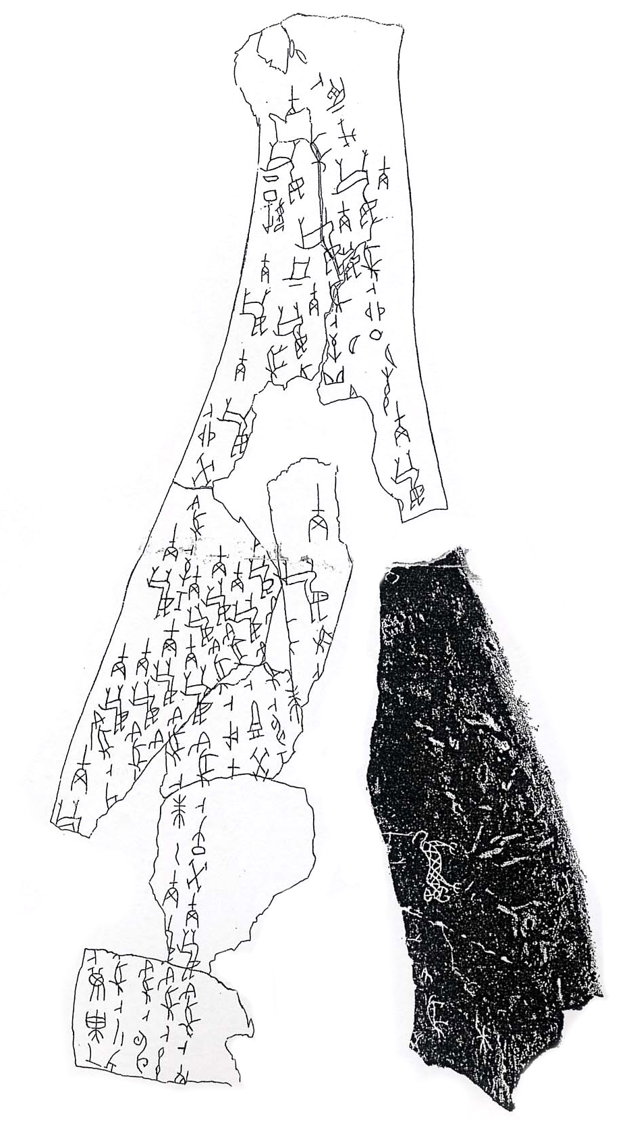
圖7 《掇三》24+《合補》4589［左］
圖8 《掇三》123+《合》30015［右］
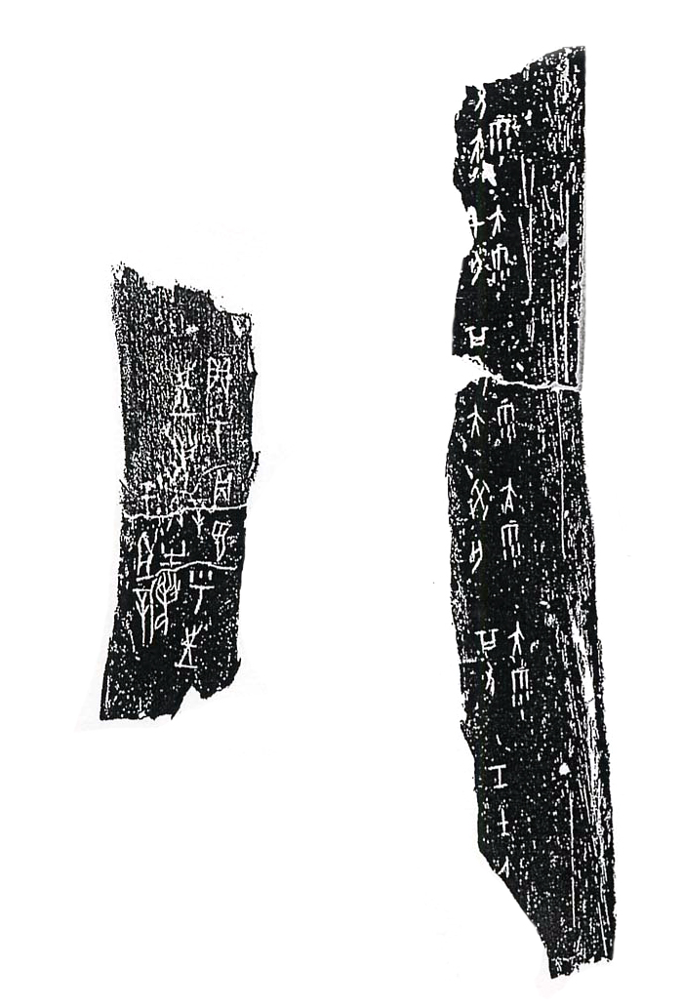
圖9 《掇三》127+《合》29633［左］
圖10 《掇三》824+《合》29520［右］
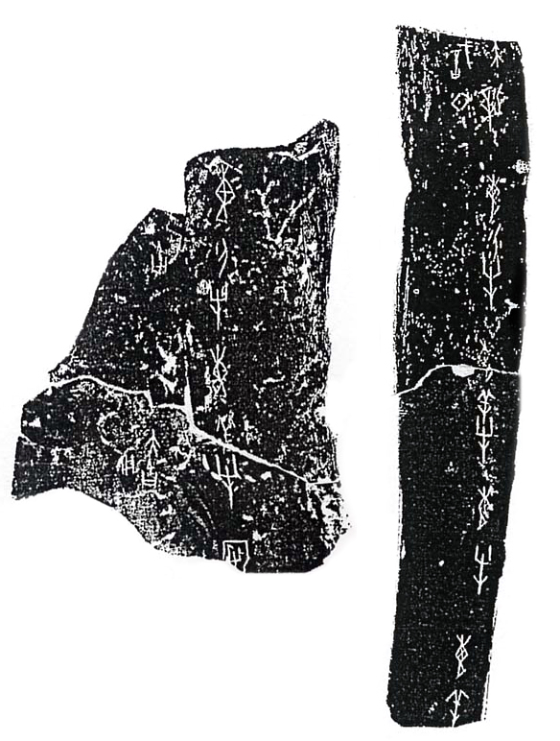

* 中央研究院歷史語言研究所副研究員
本文甲骨文書目簡稱與全稱之對照，請參文末「引用甲骨文書名簡稱表」。
詳見蔡哲茂，「《殷契拾掇》三編與舊著錄對照表」，載於「中國社會科學院歷史研究所先秦史研究室」網站(http://www.xianqin.org/xk.htm，2006/04/12)。原表計258片，其後葛亮先生又指出6片已見舊著錄，茲修改為252片。詳見葛亮，「「《殷契拾掇》三編與舊著錄對照表」補正四十一則」，載於「中國社科院歷史研究所先秦史研究室」網站(http://www. xianqin.org/xk.htm，2006/10/07)。
許進雄，〈甲骨綴合新例〉，《中國文字》，新1期(臺北：藝文印書館，1980.3)，頁84。
玉田繼雄，《甲骨關係文獻序跋輯成》，第4輯(京都：立命館大學文學部中國文學研究室，1976.11)，頁284。
林宏明，〈殷墟甲骨文字綴合新例(四)〉，收入國立高雄師範大學國文學系，《第十六屆中國文字會國際學術研討會論文集》(高雄：國立高雄師範大學國文學系，2005)，頁86。
林宏明，〈殷墟甲骨文字綴合新例(六)〉(待刊稿)。本文將發表於「中國古文字研究會第十六次年會」(預計2006年11月召開)，並將收入《古文字研究》，第26輯(北京：中華書局)。
南庚為合文，詳見方稚松，〈讀殷墟甲骨文札記二則〉(未刊稿)。
蔡哲茂，〈殷武丁王位繼承之謎〉，「第一屆應用出土資料國際學術研討會」(苗栗：育達商業技術學院，2003.4.23)。
李學勤，〈論清華所藏的一版歷組歲祭卜辭〉，收入中國文物研究所編，《出土文獻研究》，第7輯(上海：上海古籍出版社，2005.11)，頁5。
除本文末所附十幅圖片外，另有三十七幅圖片(冠以網字號，如網圖1)公布於新史學網站http://saturn.ihp.sinica.edu.tw/~huangkc/nhist/17-3.htm，讀者可自行上網閱覽參考。
郭若愚，〈《殷契粹編》綴合例的勘誤及補充〉，《古文字》，1-2(上海：上海青年古文字學社，1980)。
許進雄，〈甲骨綴合新例〉，頁67。
于秀卿、賈双喜、徐自強，〈甲骨的鑿鑽形態與分期斷代研究〉，《古文字研究》，第6輯(北京：中華書局，1981.11)，頁356。
李學勤，〈論「婦好」墓的年代及有關問題〉，原載《文物》，1977年第11期，收入《當代學者自選文庫──李學勤卷》(合肥：安徽教育出版社，1998)，頁276。
許進雄，〈甲骨綴合新例〉，頁83。
嚴一萍，《甲骨綴合新編》(臺北：藝文印書館，1975)，頁565。
方稚松先生於2006年7月6日來函指出重片現象。
河北大學歷史系，〈河北大學文物室所藏甲骨〉，收於張永山主編，《胡厚宣先生紀念文集》(北京：科學出版社，1998)，頁295。
黃天樹，〈殷代的日界〉，《華學》，第4輯(北京：紫禁城出版社，2000.8)，頁22。
周忠兵先生於2006年3月28日來函提到此綴合，筆者經本人同意後引用。
周忠兵先生於2006年4月2日來函提到此綴合，筆者經本人同意後引用。
林宏明，〈殷墟甲骨文字綴合新例(三)〉，收入《第十五屆中國文字學國際學術研討會論文集》(臺北：輔仁大學中文系，2004)，第7組，頁189。
周忠兵，〈歷組卜辭新綴三十例〉，即將刊登於《古文字研究》，第26輯(北京：中華書局)。
林宏明，〈殷墟甲骨文字綴合新例(七)〉(未刊稿)。
周忠兵先生於2006年3月30日來函提到蔣玉斌先生此組綴合，筆者經本人同意後引用。
林宏明，〈殷墟甲骨文字綴合新例(七)〉。
林宏明，〈殷墟甲骨文字綴合新例(七)〉。
胡厚宣，〈我和甲骨文〉，原載《書品》1997年第1、2期，收錄於《古代研究的史料問題》(昆明：雲南人民出版社，2002)，頁120。
胡厚宣，〈我和甲骨文〉，頁117。
賈双喜，〈劉體智和他的甲骨舊藏〉，《文獻》，4(北京，2005)，頁50。
蔡哲茂，〈甲骨文合集綴合補遺(續廿四)〉，《大陸雜誌》，102：6(臺北，2001.6)，第16組，頁46。
林宏明，〈殷墟甲骨文字綴合新例(五)〉，《漢字研究》，第1輯(北京：學苑出版社，2005)，第8組，頁340。
許進雄，〈甲骨綴合新例〉，第59組，頁95。
林宏明，〈甲骨文字綴合廿六則〉，收入中國文物學會、中國殷商文化學會、中山大學編，《商承祚教授百年誕辰紀念文集》(北京：文物出版社，2003)，頁391-398。
林宏明，〈殷墟甲骨文字綴合新例(六)〉。
林宏明，〈殷墟甲骨文字綴合新例(七)〉。
周忠兵，〈歷組卜辭新綴三十例〉。
林宏明，〈殷墟甲骨文字綴合新例(七)〉。
周忠兵，〈甲骨新綴十一例〉(未刊稿)。
蔣玉斌先生於2006年3月27日來函提到此綴合，筆者經本人同意後引用。
周忠兵，〈歷組卜辭新綴三十例〉。
林宏明，〈殷墟甲骨文字綴合新例(六)〉。
周忠兵，〈歷組卜辭新綴三十例〉。
周忠兵，「甲骨綴合一則」，載於「中國社會科學院歷史研究所先秦史研究室」網站(http://www.xianqin.org/xk.htm，2006/09/09)。

